Министерство сельского хозяйства
Российской Федерации

Департамент технической политики

ФГУ «Владимирская государственная зональная
машиноиспытательная станция»

П р о т о к о л и с п ы т а н и й
№ 03-50-03 (1180062)

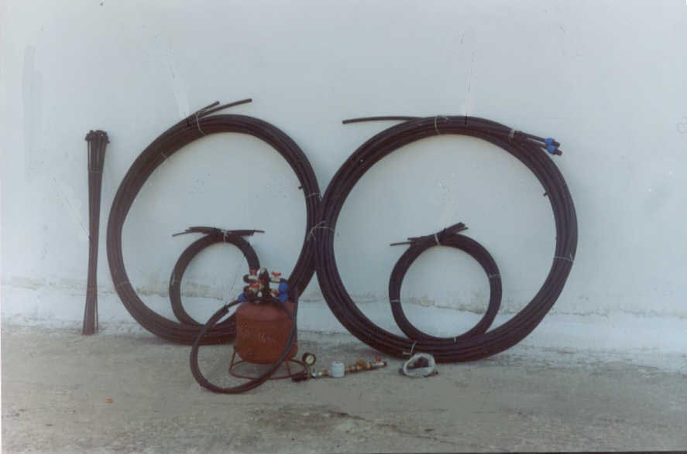

Комплект оборудования импульсного микродождевания КИМД-0,1

Изготовитель | Адрес
Государственное научное учреждение Всероссийский научно-исследовательский институт систем орошения и сельхозводоснабжения «Радуга» (ФГНУ ВНИИ «Радуга») | 140483, Московская область, г. Коломна, п. Радужный, 38

Результаты испытаний
Комплект оборудования импульсного микродождевания КИМД-0,1.
Назначение | Предназначен для орошения сельскохозяйственных культур как открытого грунта на площади до 1080 м², так и в теплицах зеленых культур на площади до 1000 м² на основе увеличения роли внекорневого питания растений при импульсном опрыскивании их листового аппарата.
Качество работы:
Показатель |  | Значение показателя
 |  | Режим работы
 |  | непрерывный | импульсный
Расход воды комплектом, л/с |  | 0,68 | 0,19
Средняя интенсивность дождя, мм/мин |  | 0,033 | 0,008
Коэффициент полива:
- эффективного |  | 0,77 | 0,70
- недостаточного |  | 0,24 | 0,22
- избыточного |  | 0,01 | 0,08
Условия эксплуатации:
- режим работы |  | непрерывный, импульсивный
- схема расстановки дождевальных аппаратов |  | 9,5×9,5 м
- радиус полива одним дождевальным аппаратом, м |  | 7,5
- площадь орошения, м² |  | 1002,5
- рабочие давление воды при входе в комплект, МПа |  | 0,25-0,30
- рабочее давление воздуха в воздушной полости гидропневмоаккумулятора, МПа |  | 1,5
Трудоемкость ежесменного ТО, чел.-ч. |  | ЕТО не предусмотрено
Эксплуатационная надежность |  | хорошая
Удобство управления |  | удобно
Безопасность выполнения работ |  | обеспечена

Описание конструкции машины
Стационарно-сезонный комплект оборудования импульсного микродождевания КИМД–0,1 состоит из узла водоподачи, водоподводящего трубопровода, гидропневмоаккумулятора, распределительных и соединительных трубопроводов, стоек с дождевальными аппаратами.
Основным исполнительным регулирующим водопадачу (импульсы) рабочим органом является гидропневмоаккумулятор, который имеет водную и воздушную полости, разделенные эластичной мембраной. При накоплении определенного объема воды, дно мембраны открывает выход воды и она под воздействием сжатого воздуха импульсно выбрасывается через трубопроводную сеть и дождевальные аппараты на орошаемою площадь в виде микродождя.
Микродождевание достигается конструкцией дождевального аппарата, осуществляющего распыл струи воды и её круговое действие по орошаемой площади.
Распределительная арматура на гидропневмоаккумуляторе позволяет осуществлять работу комплекта, как в импульсном, так и в непрерывном режиме водоподачи, минуя гидропневмоаккумулятор, а также осуществлять (при необходимости) посекционный полив орошаемой площади. За счет гибкости соединительных трубопроводов можно устанавливать различные схемы расстановки дождевальных аппаратов.

Техническая характеристика
Показатели | Численные значения
Гидропневмоаккумулятор:
- высота, мм | 505
- диаметр, мм | 312
- объем, л | 15
- полезный объем, л | 3
Распределительный трубопровод:
- длина, м | 32,1
- диаметр, мм | 20
- условный приход, мм | 16,3
Соединительный трубопровод:
- длина, м | 5,5
- диаметр, мм | 10,0
- условный проход, мм | 7,0
Дождевальный аппарат:
- количество, шт. | 16
- высота установки, м | 0,9-1,1

Показатели | Численные значения
- диаметр выходного сопла, мм | 2,3-2,5
Конструкционная масса комплекта, кг | 53,9
Трудоёмкость монтажа комплекта, чел.-ч. | 1,5

Результаты испытаний
Качество работы | Комплект КИМД-0,1 устойчиво и качественно выполняет технологический процесс в условиях закрытого грунта, как при импульсном, так и при непрерывном режимах с показателями, соответствующими требованиям ТЗ. Коэффициент эффективного полива составляет 0,70-0,77; средняя интенсивность дождя 10,008-0,033 мм/мин.  В условиях открытого грунта при ветре 2,5 м/с и низкой интенсивности дождевания 0,007 мм/мин при импульсном режиме коэффициент эффективного полива снижается до 0,44. При увеличении давления на входе в комплект и более рациональной схеме расстановки дождевальных аппаратов качество дождевания может быть повышенно.
Безопасность обслуживания | Комплект оборудования импульсивного микродождевания КИМД-0,1 работает в стационнарно-сезонном автоматическом режиме, в эксплуатации безопасен.
Техническое обслуживание (ТО) | Техническое обслуживания комплекта при эксплуатации заключается в проведении ежесменного ТО, основной операцией которого является визуальный осмотр комплекта с определением надежности сочленения соединительных узлов, контроля вращения дождевальных аппаратов. Периодически необходимо производить контроль засоренности фильтра на входе в комплект. В пересчете на 1 сутки трудоемкость этих операций составляет 0,23 чел.-ч.  При групповом использовании один оператор может обслуживать до 10 комплектов КИМД-0,1.  «Техническое описание и инструкция по эксплуатации» составлено в достаточном для правильной эксплуатации комплекта объеме, изложено ясно.

Заключение по результатам испытаний
Комплект оборудования импульсного микродождевания КИМД-0,1 соответствует основным требованиям ТЗ и может быть использован для орошения с/х культур как в открытом грунте, так и в теплицах, рекомендуется к поставке на производство.
Испытания проведены: | ФГУ «Владимирская МИС», 601120, пос. Нагорный Петушинского района, Владимирской области, ул. Горячкина, 2
Испытания провел: | Мишин А.Я.
Источник информации: | Протокол испытаний №03-50-03 (1180062)  25 ноября 2003г.

